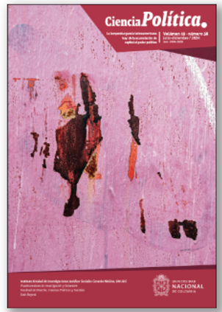

La burguesía brasileña, el neodesarrollismo y las empresas “Campeones Nacionales”: el caso de JBS y AMBEV (2003-2018)
The Brazilian bourgeoisie, neodevelopmentalism and the “Nationals Champions” companies: the case of JBS and AMBEV (2003-2018)
Dario Clemente
Investigador asistente CONICET Argentina, IIP-UNSAM dclemente.cbta@gmail.com
ORCID: https://orcid.org/0000-0002-6554-5816
ARTÍCULO DE INVESTIGACIÓN
Fecha de recepción: 7 de enero de 2024 - Fecha de aprobación: 13 de agosto del 2024
DOI: 10.15446/cp.v19n38.112390
Ciencia Politica VOL. 19, N.º 38 JUL-DIC 2024 · ISSN IMPRESO 1909-230X · EN LÍNEA 2389-7481 /PP. 83-115
Cómo citar este artículo:
APA: Clemente, D. (2024). La burguesía brasileña, el neodesarrollismo y las empresas “Campeones Nacionales”: el caso de JBS y AMBEV (2003-2018). Ciencia Política, 19 (38), 83-115. 10.15446/ cp.v19n38.112390
MLA: Clemente, D. “La burguesía brasileña, el neodesarrollismo y las empresas “Campeones Nacionales”: el caso de JBS y AMBEV (2003-2018)”. Ciencia Política, 19.38 (2024): 83-115. 10.15446/ cp.v19n38.112390
Este artículo está publicado en acceso abierto bajo los términos de la licencia Creative Commons Reconocimiento-NoComercial-SinObraDerivada 2.5 Colombia.

Resumen
En este artículo analizamos la trayectoria de consolidación e internacionalización del frigorífico JBS y de la cervecera AMBEV como ejemplos del patrón de relacionamiento espe-cífico desarrollado por la burguesía brasileña con el mercado global y el Estado brasileño en-tre 2003 y2018. Este proceso tuvo lugar en el contexto de una política industrial orientada a la creación de empresas “Campeones Nacionales”. En particular, examinamos las estrategias de expansión adoptadas por los dueños brasileños de estas empresas transnacionales, con el objetivo de reconstruir algunas dimensiones clave del exitoso ascenso de JBS y AMBEV en el oligopolio global de sus respectivas industrias: la progresiva extranjerización de sus opera-ciones, el desvío de tributación impositiva local, la concentración de fondos públicos para su financiamiento y la concentración económica en el mercado interno.
Palabras clave: Neodesarrollismo, Brasil, Campeones Nacionales, Empresas Transnacionales, JBS, AMBEV AB-INBEV

Abstract
This article analyzes the trajectory of consolidation and internationalization of Brazilian companies JBS and AMBEV, considering them as representative cases of the specific relation-ship developed by the Brazilian bourgeoisie with the global market and the Brazilian State be-tween 2003 and 2018 . This process took place within the framework of an industrial policy aimed at the formation of “National Champion” companies. In particular, the paper examines the expansion strategies adopted by the Brazilian owners of these transnational corporations, aiming to reconstruct four key dimensions of JBS and AMBEV successful rise in the global oli-gopoly of their respective industries: the progressive foreignization of their operations, local tax avoidance, the concentration of public financing, and the economic concentration of the Brazilian domestic market.
Keywords: Neodevelopmentalism; Brazil; National Champions; Transnational Companies; JBS; AMBEV; AB-INBEV

Introducción
Durante la fase estatal neodesarrollista (2003-2016), la burguesía bra-sileña experimentó una reconfiguración en sus equilibrios internos, en el marco de un tenso compromiso entre fracciones que logró articular los intereses del conjunto de las clases dominantes entorno al relanza-miento de la acumulación y el aumento de las exportaciones, dentro de las nuevas exigencias del capitalismo neoliberal periférico (Clemen-te 2021a, 2023a, 2023b). En particular, la burguesía industrial aumentó su protagonismo político y se vio favorecida por la implementación, a partir de 2003, de una estrategia orientada a la creación e internacionalización de firmas “Campeones Nacionales”, es decir, empresas capaces de competir a nivel global en su propio segmento industrial (Clemente, 2017, 2021a) . En este artículo abordamos el caso del frigorífico JBS y de la cervecera AMBEV como ejemplos del patrón de relacionamiento específico desarrollado por esta fracción burguesa con el mercado global y el Estado brasileño durante esta fase.
El primer apartado está dedicado a reconstruir el neodesarrollismo en Brasil como una relación de fuerza específica, una fase estatal en la que la creciente centralidad política de la burguesía industrial marcó una notable discontinuidad con la etapa neoliberal previa. Esto se tradujo en políticas públicas como la estrategia adoptada entre 2003 y 2013 para lograr la internacionalización de firmas brasileñas y transformar-las en “Campeones Nacionales”. Como veremos, por un lado, la prevalen-cia de empresas vinculadas a sectores primario-extractivos productores de commodities confirma el carácter subordinado de la inserción internacional lograda por la burguesía industrial brasileña: periférica, dependiente y con escaso valor agregado. Por otro lado, la conclusión de esta política industrial, en el contexto de la crisis iniciada en 2013 y el apoyo de la fracción industrial, de la burguesía a la “salida autoritaria” promovida por el campo pro impeachment, señala el ocaso del neodesarrollis-mo y la cristalización de nuevas relaciones de poder dentro del conjunto de la burguesía brasileña.
En la segunda sección, analizamos el proceso de consolidación, internacionalización y conglomeración del grupo empresarial controlado por la familia Batista, cuya empresa principal, JBS, pasó de ser un pequeño frigorífico a convertirse en una empresa transnacional agroalimentaria que se destaca por ser la mayor procesadora de proteína animal del mun-do. Como máximo exponente de la política de construcción de Campeones Nacionales, subrayamos cómo su éxito estuvo inextricablemente vinculado al respaldo financiero del BNDES, la Caixa Econômica Fede-ral y los fondos de pensión de las principales empresas públicas. Al mis-mo tiempo, evaluamos cómo la internacionalización de JBS tuvo efectos contradictorios en el mercado interno, ya que llevó a sus filiales extranjeras a competir directamente con sus unidades brasileñas y favoreció la concentración del sector cárnico en Brasil. También reconstruimos la “Brazexit strategy”, mediante la cual los hermanos Batista intentaron trasladar a Europa y Estados Unidos la sede y la actividad bursátil de JBS; la oposición del BNDES a este plan y la salida de compromiso acordada con el banco; así como la serie de escándalos de corrupción e investigaciones policiales que afectaron al grupo a partir de 2016 y sus efectos en la empresa, sus operaciones y su gobernanza corporativa.
En la tercera sección abordamos el caso de AMBEV, la “primera multi-nacional brasileña”, una empresa propiedad de los banqueros Jorge Paulo Lemann, Marcel Telles y Carlos Alberto da Veiga Sicupira, a través de su fondo 3G, que controla más del 60% del mercado cervecero brasileño. AMBEV surgió gracias a una histórica decisión del CADE (el organismo de competencia brasileño) sobre la fusión entre Brahma y Antarctica en 1999. Sin embargo, dejó rápidamente de ser un “Campeón Nacional” para convertirse en una subsidiaria del primer grupo cervecero mundial, AB-INBEV, con sede en Bélgica. Analizamos cómo el continuo apoyo del Estado brasileño, a través del BNDES e incluso del Ministerio de Relacio-nes Exteriores, persistió a pesar de la evidente desnacionalización de la firma. Esto ocurrió en paralelo al despliegue de una estrategia por parte de Lemann, Telles y Sicupira, mediante la cual AMBEV se transformó en una “carnada premium” que, al ser absorbida por empresas cada vez más grandes, permitió a los banqueros brasileños escalar en el oligopo-lio global de la cerveza y aumentar el valor de su paquete accionario, controlado además desde varios paraísos fiscales. Enmarcamos este pro-ceso dentro de una estrategia más general del fondo 3G, que, gracias a un apalancamiento financiero desmedido y a recortes de costos agresivos, protagonizó un vertiginoso ascenso en la industria global de bienes de consumo, adquiriendo empresas simbólicas del capitalismo norteameri-cano como Burger King, Tim Hortons, Heinz, Kraft y Popeyes. No obstan-te, este modus operandi llevó a los accionistas a rechazar las ofertas de compra de los gigantes Mondelez y Unilever en 2016 y 2017.
Finalmente, el artículo concluye con un apartado en el que reflexionamos sobre el desarrollo en un sentido integral como medida del éxito de la conversión de JBS y AMBEV en “Campeones Nacionales”. Evaluamos los costos para la sociedad brasileña en relación con cuatro ejes puntuales: el proceso de extranjerización de las operaciones de ambas empresas; la existencia de mecanismos de desvío de tributación impositiva; la concen-tración desmedida de fondos públicos en su financiamiento; y la concen-tración oligopólica de sus respectivas industrias en el mercado interno.
La burguesía brasileña, el neodesarrollismo y los “Campeones Nacionales”
En otros trabajos (Clemente, 2019, 2021b, 2022, 2023a, 2023b) hemos caracterizado el neodesarrollismo en Brasil como una relación de fuerzas especifica, un “Sistema Hegemónico” en términos de Portantiero (1981), en el cual se inauguró un nuevo vínculo entre la burguesía, el Estado y los trabajadores.
Por un lado, el modelo de desarrollo (relación entre el Estado y la eco-nomía) propio de esta fase estatal tuvo una naturaleza “híbrida”, determinada por la convivencia de herramientas desarrollistas e industrialistas con políticas ortodoxas. En este sentido, el eje del modelo fue la continuidad de la llamada “tripla macroeconómica neoliberal”, es decir, el con-trol de la inflación mediante altas tasas de interés, el objetivo fiscal de un superávit primario elevado y constante, y un tipo de cambio fluctuante.
Por otro lado, el neodesarrollismo se basó en un modelo de hegemonía (relación entre el Estado y las masas) fundamentado en un tenso compromiso entre fracciones de la clase dominante, tejido alrededor del fortalecimiento relativo de la burguesía industrial. En efecto, en esta fase estatal, el predominio económico de la fracción financiera de la burguesía, que se mantuvo a lo largo de todo el periodo, no se tradujo en hegemonía dentro del bloque de poder, es decir,en hegemonía política. Esto produjo un claro desfase entre la dominación económica de la burguesía financiera y el protagonismo político creciente de la burguesía industrial, lo que marcó una discontinuidad notable con la etapa neoliberal previa (1988-2003), caracterizada por la afirmación de una tecnocracia neoliberal y financiarizada en las esferas más altas de la gestión pública (Oliver, 2018). Durante diez años (2003-2013), este equilibrio precario entre fracciones burguesas se mantuvo gracias a la capacidad del modelo de desarrollo del neodesarrollismo de articular los intereses del conjunto de la burguesía alrededor del relanzamiento de la acumulación, en el marco de las nuevas exigencias del capitalismo neoliberal periférico.
La principal novedad de la etapa neodesarrollista con respecto a la conformación de la burguesía brasileña fue una reconfiguración temporal de las relaciones de fuerza internas al bloque de poder capitalista, que otorgó mayor peso a las fracciones industriales sobre de la burguesía financiera. Este “cambio de rumbo” general fue avalado por los empresa-rios productivos (Eli Diniz, 2005) a partir de la reactivación de los conse-jos tripartitos introducidos por el expresidente Cardoso y la creación de nuevos espacios de negociación (Diniz, Gaitán y Boschi, 2012).
En particular, la burguesía industrial resultó favorecida por la adop-ción, a partir del 2003, de una estrategia orientada a la creación e interna-cionalización de firmas brasileñas para transformarlas en “Campeones Nacionales” (Clemente, 2017, 2021a, 2024). El establecimiento de políticas públicas dirigidas a la consolidación e internacionalización de empresas con una posición de mercado dominante –es decir, aquellas que son capaces de competir, a nivel global, en su propio segmento industrial–comenzó en los primeros años de la década del 2000 y se consolidó con la elaboración de la Política Industrial, Tecnológica e de Comercio Exte-rior (PITCE) en 2004, seguida por la Política de Desarrollo Productivo (PDP 2008-2010) y el plan Brasil Maior (2011-2014). En este sentido, el objetivo estratégico de desarrollar empresas “Campeones Nacionales” respondía a una nueva postura de política industrial adoptada durante la fase neodesarrollista, basada en la convicción de que una economía globalizada requiere que las empresas nacionales tengan un mayor tamaño y poder de mercado para competir internacionalmente. Estas políticas fueron coordinadas por el Ministério da Indústria, Comércio Exterior e Serviços (MDIC) junto al Ministério da Ciência, Tecnologia, Inovações e Comuni-cações (MCTI), el ministerio de hacienda (MF), la Agência Brasileira de Promoção de Exportações e Investimentos (APEX), la Câmara de Comércio Exterior (CAMEX), el Banco do Brasil (a través del Programa de Finan-ciamiento a las Exportaciones-PROEX). Sin embargo, su implementación estuvo sustancialmente influenciada por diversas comisiones empresa-riales reunidas en un Grupo de Coordinación Privada “no exactamente informal” (Novoa Garzon, 2017). El principal actor en el desarrollo de esta política pública fue el Banco Nacional de Desarrollo Económico y Social (BNDES), que financió fusiones, inversiones o joint ventures en el merca-do interno y en el exterior, realizó inversiones en las empresas por medio de la compra de acciones, a través de su filial BNDESpar y otorgó crédi-tos a las empresas exportadoras en modalidad “preembarque”o “postem-barque”. También desempeñaron un papel clave los fondos de pensión de las principales empresas públicas (PREVI, PETROS, FUNCEF, POSTALIS),-que junto con el BNDES participaron en la propiedad de la mayoría de los Campeones Nacionales brasileños desde el proceso de privatización de la década de 1990. Además, el Consejo Administrativo de Defensa Económi-ca (CADE) prestó un “apoyo pasivo” a las fusiones empresariales.
Así, los empresarios industriales establecieron un mecanismo infor-mal de relacionamiento “triangular” con el BNDES y los fondos de pen-sión, lo que facilitó el proceso de internacionalización y fortalecimiento de diversas translatinas brasileñas, como VALE (minería), JBS (carne), Gerdau (siderúrgica), el banco Itaú-Unibanco, Embraer (aviación), Ode-brecht, Votorantim, Camargo Correa, Andrade Gutierrez, Queiroz Galvão, MPX (construcción), Marfrig, Brasil Foods (procesamiento de carne), Ban-co do Brasil (bancario), WEG (turbinas eléctricas), Gol (aerolíneas), Mar-copolo (automotriz), OI (telecomunicaciones), CSN (siderúrgica), Natura (cosméticos), Petrobras (petróleo y derivados), y AMBEV (bebidas) (Casa-nova, 2010; Finchelstein, 2013).
A pesar la prevalencia de sectores primario-extractivos vinculados a la producción de commodities o semi-commodities –principalmente, carne, jugo de naranja, papel y pulpa, minería, acero, petroquímicos, cemento y agroindustria–, las empresas Campeones Nacionales conformadas en este periodo bien representaban el tipo de inserción internacional logra-da por la burguesía industrial brasileña: periférica, dependiente y con escaso valor agregado, según el mismo “texto de referencia” del plan Brasil Maior :
El camino de internacionalización a través de inversiones directas en nuevas plantas, fusiones y adquisiciones ha seguido la lógica inmediata de las ventajas comparativas del país en productos primarios e insumos industriales basados en actividades intensivas en recursos naturales como la producción de carne, papel y pulpa, minería, acero y agroindus-tria. Esta ha sido una trayectoria importante para la consolidación de las ventajas establecidas que comienza con la inversión extranjera directa en representaciones comerciales, avanza por medio de inserciones en la red de distribución y se consolida con la compra de activos productivos (MDIC, 2011:18, traducción propia).
A partir de 2013, en un contexto de creciente deslegitimación del BNDES, recrudecimiento de la crisis económica y el escándalo de corrupción Lava Jato a pocos meses de las nuevas elecciones presidenciales, el BNDES descontinuó el financiamiento a las grandes empresas naciona-les en busca de internacionalización. Sin embargo,esta decisión tenía como trasfondo principal el inicio de la crisis del neodesarrollismo como relación de fuerzas específica y la consolidación de nuevos equilibrios dentro de la clase dominante. En efecto, consideramos (Clemente, 2022, 2023b), a partir de 2013 Brasil experimentó una crisis de hegemonía producto de tres factores interrelacionados:una profunda crisis económica, una crisis de deslegitimación política de la clase dirigente y de las instituciones, y la ruptura del bloque de poder neodesarrollista.Esta crisis se agudizó en 2016 y desembocó en una salida autoritaria, que empezó con el golpe parlamentario contra Dilma Rousseff, entre abril y agosto del 2016; siguió con la inhabilitación política y el encarcelamiento del expresidente Lula (el candidato con mayor popularidad), en 2018; y culminó en la elección del derechista Bolsonaro a la presidencia en el mismo año. En este proceso, un movimiento clave dentro del bloque de poder neodesarrollista precipitó la crisis: la fracción industrial de la clase dominan-te, que inicialmente resistió el golpe parlamentario, dejó de actuar como contrapeso dentro de la burguesía y pasó a alinearse con el capital financiero pro impeachment desde 2016 (Martuscelli, 2018). Este realineamiento burgués –a pesar de las diferencias entre sus fracciones– permitió la reunificación de las clases dominantes brasileñas alrededor de la salida autoritaria y consolidó nuevas relaciones de fuerza dentro del bloque de poder (Clemente, 2023a).

JBS: el frigorífico del mundo
Tengo un negocio, no soy petista ni nada, pero los tipos quieren un Campeón Nacional y yo se los ofrecí. (Joesley Batista, Citado en Mendes, 2017)
No conozco esa historia. Si nosotros somo Campeones Nacionales, nunca nadie nos avisó.(Wesley Batista, Citado en Dieguez, 2015)
JBS es una empresa transnacional agroalimentaria que se destaca por ser la mayor procesadora de proteína animal en el mundo (Guerrero, 2014). Es la principal productora mundial de carne bovina y de aves, y la segunda en producción de carne de cerdo (Wattagnet, 2020). Fundada en 1953 como una empresa familiar en Anápolis, en el Estado de Goiás, una provincia del centro de Brasil, de perfil agropecuario, bajo el nombre de Casa de Carnes Mineira. Posteriormente, cambió su nombre a Friboi, un juego de palabras entre “frigorífico” y boi, “buey”, en portugués.
Entre 1957 y 1965, su fundador, José Batista Sobrinho (cuyas iniciales dan nombre a JBS) atraído por los incentivos fiscales que se ofrecían a quienes se trasladaran a Brasilia, empezó a proveer de carne a las empreiteiras encargadas de la construcción de la nueva capital federal. En este contexto, JBS comenzó a expandirse, adquiriendo los primeros frigoríficos. Desde 2012, la firma es controlada por el holding financiero J&F –que registra en su cartera una amplia variedad de actividades comerciales, tanto en Brasil como en el exterior–, del cual la familia Batista es la única controladora.
JBS se convirtió en el emblema de la política de construcción de Cam-peones Nacionales de Brasil, y su trayectoria de internacionalización estuvo inextricablemente vinculada al sostén financiero provisto por el BNDES. En 2005, el banco, que ya había financiado operaciones de la empresa en Brasil, inauguró una nueva línea de crédito destinada a fomentar la IED brasileña. A través de este programa, el BNDES aportó el 85% de los fondos requeridos para la compra de Swift-Armour, la mayor productora de carne bovina en Argentina. Esta operación tenía como objetivo mejorar la posición de Brasil y de sus empresas en la Cadena Global de Valor de la carne (Além y Cavalcanti, 2005).
Con la mira puesta en la penetración del mercado estadounidense, la adquisición de canales de distribución en países como Australia y el aprovechamiento de las condiciones favorables delNAFTA, el banco financió a JBS con más de 5.189 millones de dólares entre 2007 y 2009. Estos recur-sos le permitieron adquirir Swift North América (2007), la unidad de car-ne vacuna de Smithfield y las unidades de engorde de la subsidiaria Five Rivers (2008), la productora avícola Pilgrim’s Pride (2009) y el histórico frigorífico brasileño Bertin, que estaba en quiebra (2009). Gracias a estas adquisiciones, JBS se convirtió como la mayor productora de carne en el mundo, por encima de las estadounidenses Cargill y Tyson (Equipe BeefPoint, 2007), y como la mayor productora de proteína animal a nivel global (Equipe BeefPoint, 2009).
Figura 1. Principales empresas cárnicas en ventas
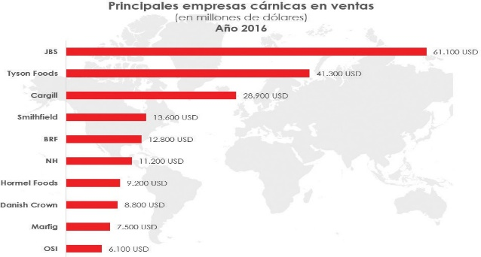
Fuente: elaboración propia en base a Sharma y Schlesinger (2017).
Para 2009, el BNDES tenía una participación del 31% en la empresa, pero posteriormente transfirió una parte de su paquete accionario a la Caixa Econômica Federal para disminuir lo que para ese momento era una exposición sin antecedentes en la historia del banco, hacia un grupo privado (Mendes, 2017). A pesar del éxito indiscutible de la estrategia de creación de “Campeones Nacionales”, la expansión de JBS generó efectos contradictorios en el mercado interno. En efecto, si bien la expansión de JBS en otros países exportadores permitió a la empresa el acceso a ese 50% del mercado mundial que permanecía cerrado por restricciones fitosanitarias a las exportaciones cárnicas brasileñas (Sharma & Schlesin-ger, 2017), las filiales extranjeras de JBS pasaron a competir directamente con las unidades brasileñas de la misma empresa en la exportación de productos que no tenían restricciones hacia mercados como el estadounidense, el europeo y el chino, produciendo un efecto negativo sobre las exportaciones locales (Dieguez, 2015).
Un dato clave para comprender la transnacionalización de JBS es que, aunque México es su principal destino de exportaciones(14,6% del total), estas exportaciones son realizadas desde EE.UU., mercado donde JBS concentra el 50% de su producción (JBS, 2020) y en el cual procesa a menudo, carne fresca mexicana, anteriormente importada en EE.UU. aprovechando las tarifas reducidas del TLCAN/NAFTA (Guerrero, 2014).
A la vez, la escalada global de JBS iba de la mano con su participación en el movimiento de centralización del sector de la carne en Brasil, adquiriendoel frigorífico Independência –también en proceso de quie-bra– y de las operaciones brasileñas de la francesa Doux y de la avícola SEARA, lo que la convirtió en la mayor empresa privada de Brasil en ven-tas y la segunda mayor empresa de alimentos del mundo.
Figura 2. Principales empresas alimenticias por ventas
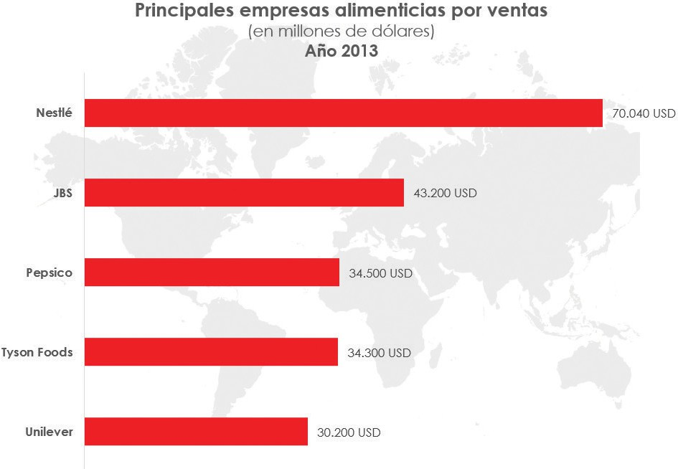
Fuente: elaboración propia en base a JBS (2013)
En las últimas dos décadas, JBS también ha sido protagonista de la expansión de las exportaciones agroindustriales brasileñas hacia China. Su estrategia incluyó el mercado asiático en su horizonte de negocios, por medio de los canales de distribución en Japón y Corea del Sur, heredados gracias a la adquisición de Swift en 2007 y, sobre todo, a través de su expansión en Australia a lo largo del periodo siguiente, coronada por la compra de Primo Australia en 2014, para aprovechar la reputación fitosanitaria de ese país y el acuerdo de libre comercio que mantiene con China. Posteriormente, JBS fue diversificando su producción, al adquirir las unidades de aves de la estadounidense Tyson Foods, en Brasil y México; la irlandesa Moy Park –uno de los mayores productores euro-peos de aves y comida procesada–; y la principal unidad de carne de cer-do de la norteamericana Cargill. Todas estas operaciones la convirtieron, en 2015, en la mayor procesadora de carne de pollo del mundo y en la segunda de carne de cerdo, solo detrás de la ETN china WH Group.
Figura 3.
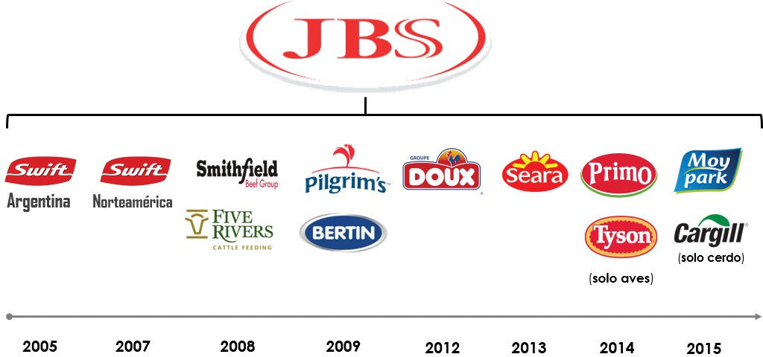
Fuente: elaboración propia.
Durante esta fase de su trayectoria de expansión, JBS empezó a adop-tar también una estrategia de conglomeración, es decir la constitución de nuevas actividades, sin ser parte de la misma industria, para diversi-ficar los negocios y aumentar la rentabilidad. Entre los nuevos empren-dimientos de la familia Batista, la apertura de una empresa de papel y celulosa en Mato Grosso do Sul, Eldorado Celulose, a finales de 2012, operación por la cual contó con un nuevo préstamo de 1.952 millones de dólares por parte del BNDES y el apoyo de PETROS y FUNCEF por medio del fondo de inversión “FIP Florestal” (Dieguez, 2015). También, intentó adquirir la sexta mayor constructora de Brasil, Delta, y compró la empresa de calzado Alpargatas con un préstamo de la Caixa Econômica Federal. Paralelamente, JBS impulsó la financiarización de su grupo por medio de la transformación del Banco Original, pasando de ser un banco de crédito agrícola a un banco de inversión (Mendes, 2017).
Al final de esta etapa de expansión en Brasil y en el exterior, el holding J&F se consolidó como un conglomerado con intereses en sectores diversos como la agropecuaria (Floresta Agropecuária), papel y celu-losa (Eldorado), banca (Original), calzado (Alpargatas), lácteos (Vigor),telecomunicaciones (Canal Rural y Rádio Rural), productos y servicios agrícolas (J&F Oklahoma), energía térmica y eólica (Âmbar energía), bio-diésel, higiene y limpieza, y embalajes metálicos (Dieguez, 2015).
A pesar de su aura de “Campeón Nacional” y del respaldo financiero del Estado brasileño, la familia Batista tenía planes de transladar la sede de JBS fuera de Brasil. La “Brazexit strategy” se dio a conocer la noche del 11 de mayo de 2016, mientras que en Brasilia el Senado ratificaba el impeachment contra Dilma Rousseff, JBS anunció un plan de reestructuración que preveía el cambio de sede a Irlanda y su domicilio fiscal al Reino Unido, además de retirar sus acciones de la bolsa de San Pablo, en favor a la de Nueva York (Toledo, 2016).
La férrea oposición del BNDES, que contaba con poder de veto sobre este tipo de operaciones, se basó en el argumento de que ninguna de las razones esgrimidas por la empresa parecía representar ventajas para el banco ni para la economía brasileña en su conjunto, traduciéndose más bien en una reducción de los ingresos impositivos. La presión de Joesley Batista sobre el nuevo presidente, Michel Temer y su partido, el PMDB, para intentar modificar la decisión del banco, no prosperó. Como solu-ción mediata, en diciembre de 2016 fue creada la subsidiaria JBS Foods International B.V. (JBSFI) –con sede en los Países Bajos– la cual incor-poró todas las actividades de JBS en el exterior y el negocio avícola en Brasil (Seara,principalmente). Además, se anunció el listado de la subsidiaria en la bolsa de Nueva York para los meses siguientes. Pero, al mismo tiempo, la casa matriz JBS S.A. mantuvo su sede en Brasil y sus acciones en la bolsa B3 de San Pablo. No obstante, si bien el BNDES logró que el control de los negocios de JBS permaneciera oficialmente en Brasil, accedió a que el 85% de la actividad de la empresa fuera organizada en una subsidiaria con sede en el exterior, quedando excluidas solo las unidades de carne vacuna brasileñas, las cuales proveen el 15% de las ventas totales de JBS (Chain Reaction Research, 2017). Además, el camino elegido por la empresa parece ser el de desvincular, en algún momento, la nueva JBSFI de JBS, o incluso de recuperar el diseño inicial de transferir directamente la casa matriz.
A pesar del fracaso temporario del “plan irlandés”, a inicios de 2017, las ventas de JBS superaron los 51.000 millones de dólares, ubicándola como la empresa no financiera de capital brasileño con mayor facturación (Mendes, 2017). Sin embargo, el año que comenzaba iba a ser turbulento para JBS. En efecto, para ese entonces, la investigación Lava Jato estaba en pleno desarrollo, y JBS se encontraba en el centro de varias denuncias de corrupción y desvío de fondos. Esto llevó a los hermanos Batista a negociar con la Procuradoria Geral da República un acuerdo de delación premiada en marzo.
En sus declaraciones, Joesley y Wesley Batista confesaron haber paga-do sobornos por 150 millones de dólares para obtener desembolsos del BNDES y de la Caixa, e incriminaron directamente al ex presidente del banco y posteriormente ministro de Hacienda, Guido Mantega (PT); al expresidente de la Cámara, Eduardo Cunha (PMDB), al senador y presi-dente nacional del PSDB Aécio Neves; y al propio presidente de la República, Michel Temer (PMDB), entre otros. Sin embargo, procuraron eximir de responsabilidades al expresidente del BNDES, Luciano Coutinho, así como a los funcionarios de la institución (Mendes, 2017).
Si bien, en un primer momento, las delaciones de los hermanos Batista fueron homologadas por el Supremo Tribunal Federal y sus condenas se limitaron a una multa de 3.109 millones de dólares en un lapso de 25 años, entre diciembre de 2017 y febrero de 2018 ambas fueron rescindidas por la omisión de hechos ilícitos relevantes. A raíz de esto, y de una investigación por insider trading relacionada a una venta de acciones de JBS en vísperas de la delación premiada, ambos fueron detenidos en septiembre de 2017 y liberados entre febrero y marzo de 2018. La familia Batista, que buscaba mediante delación premiada, una salida rápida y menos costosa al alud de investigaciones por corrupción que se avecina-ba, terminó proporcionando a los fiscales brasileños suficiente material para su potencial incriminación en decenas de causas.
La implicación de la familia Batista en la investigación Lava Jato, sumado al descubrimiento de cuentas offshore empleadas para realizar parte del pago del frigorífico Bertin –lo que generó una sobrevaloración del activo en perjuicio del BNDES y los fondos de pensión– así como su participación en una red de sobornos a inspectores del Ministerio de Agricultura para certificar productos cárnicos adulterados, descubierta por la operación Carne Fraca de la policía federal, afectaron negativa-mente la empresa. El impacto financiero de estos hechos fue significativo y llevó al holding J&F a implementar un plan de desendeudamiento y desinversión. Además, la presión de los accionistas minoritarios, respaldados por el BNDES entidad que aún posee el 21% de las cuotas– obligó a la familia Batista a alejarse de la dirección de la empresa bajo amenaza de una demanda judicial (Poinski, 2017).
Como parte de una reestructuración corporativa destinada a “mejorar la gobernanza corporativa”, se nombró como CEO a Gilberto Tomazoni, exdirector de operaciones, en una medida que contó con el respaldo del BNDES (Viga Gaier & Parra-Bernal, 2017).
Figura 4. Trayectoria de internacionalización de JBS
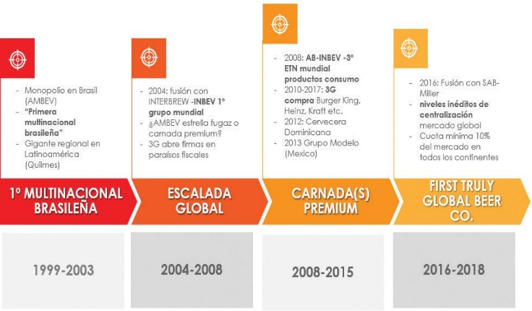
Fuente: elaboración propia.

AMBEV: ¿estrella fugaz o carnada premium?
The pride of Brazil’s business class, Lemann ultimately seems to be a man without a nation, and not just because of his Swiss heritage. He keeps homes in Rio and in a village near Zurich, he controls companies in Brazil and the United States and Mexico and China, his buyout firm has its offices in New York but keeps its funds in the Caribbean, and no one but his closest associates knows where he’ll physically be on any given day. When he took over American symbols like Budweiser and Heinz, it struck me he wasn’t really planting the green, yellow, and blue Brazilian flag in St. Louis and Pittsburgh. He was planting the obscure banner of a new rootless class of global billionaires.(Brazillionaires, Alex Cuadros, 2016)
Desde sus inicios, AMBEV ha estado relacionadaa la actividad de los banqueros brasileños Jorge Paulo Lemann, Marcel Telles y Carlos Alberto da Veiga Sicupira. Los tres son socios desde 1971, cuando adquirieron una casa de intermediación financiera Garantia en Río de Janeiro, que con el tiempo se transformaron en el mayor banco de inversión de Brasil. En 1993, crearon GP Investimentos, el primer y más grande fondo de private equity de Brasil (Dinheiro, 2003). controlaban la cadena de supermercados Lojas Americanas, adquirida en 1982, y la cervecera carioca Brahma (1989), la más grande en el mercado brasileño. En 1999, Telles, da Veiga y Lemann utilizaron Brahma como plataforma para adquirir la segunda cervecera brasileña, Antarctica, consolidando un grupo que actual-mente controla el 63,8% del mercado brasileño (Hartman, 2018). Nacía así la “primera multinacional brasileña”, en una operación a la cual el CADE –organismo de competencia brasileño–no opuso mayor resistencia, ordenando algunas cesiones que de todas formas dejaron al nuevo grupo con más del 70% del mercado interno de la cerveza y el 20% en el caso de las bebidas (de Camargos & Barbosa, 2001).
Figura 5. Principales cerveceras en Brasil en el año 2005
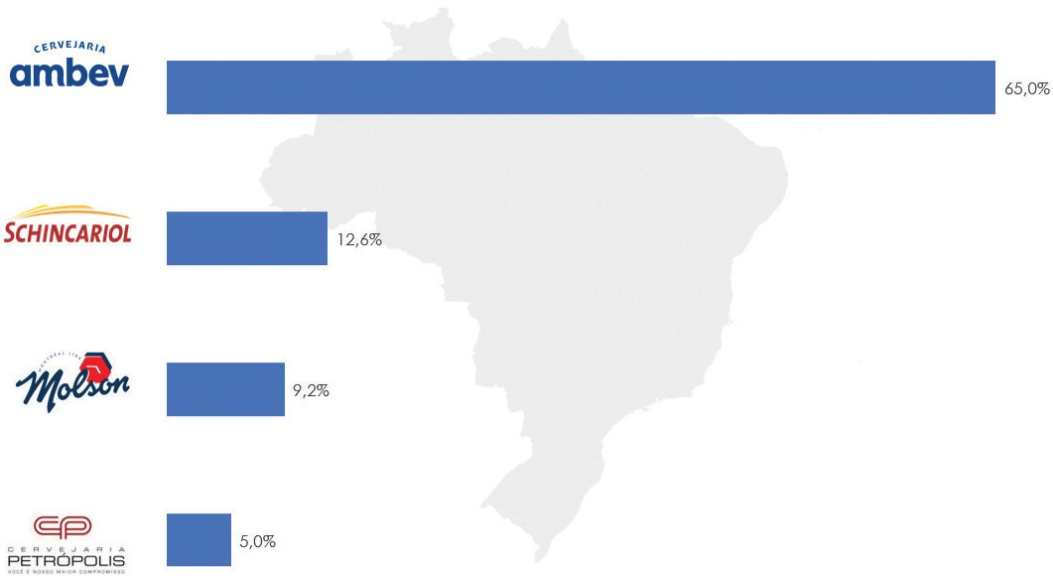
Fuente: Lisboa, 2005.
Sin embargo, el carácter nacional de este otro “campeón” brasileño había de durar poco. A pesar de la participación estatal de AMBEV y del financiamiento récord otorgado por el BNDES a Brahma entre 1996 y 1997, ya la cadena de venta minorista Lojas Americanas. En efecto, los tres banqueros brasileños decidieron en 2004 ceder el control de AMBEV a la entonces tercera cervecera mundial, la belga INTERBREW. Como parte del acuerdo, negociaron para sí mismos la tenencia de una cuarta parte de las acciones de la nueva empresa y un rol clave en su gestión, asegurando su influencia a través del consejo directivo y de la elección del CEO. El canje de acciones transformó a Lemann, Telles y Sicupira en billonarios, ubicándolos entre las personasmás ricas de Brasil. La creación de INBEV, ahora primer grupo mundial de la cerveza, significaba para AMBEV pasar a ser una subsidiaria, cuya estrategia se diseñaba en Europa, mientras sus propietarios brasileños administraban la empresaa través de subsidiarias registradas en varios paraísos fiscales (Cuadros, 2016). Esta operación era parte de una estrategia global para producir una compañía con una posición dominante en varias regiones, cuyo cimiento básico era la presencia preponderante de AMBEV e INTERBREW en dos de los cuatro principales mercados mundiales: Brasil y Europa occidental (ICMR, 2004). Sin embargo, la expansión de la empresa a nuevos mercados y el acceso a capital más barato fueron los principales factores que, a pesar de la evidente desnacionalización de la firma brasileña, llevaron al BNDES, después de un período de revisión de las condiciones de los préstamos previamente acordados, a liberar igual-mente los financiamientos. En particular, se destacó su apoyo histórico a las empresas brasileñas que formaron AMBEV y se reivindicó su continuidad tras la alianza con el grupo belga. En efecto, la continua expansión regional de AMBEV y su trayectoria global como parte del grupo AB-INBEV seguían siendo celebradas en Brasil como un logro de la polí-tica de “Campeones Nacionales”, al punto de que, en su balance de 2010, el Ministerio de Relaciones Exteriores de Brasil seguía considerando a AMBEV una empresa nacional y destacaba su unión con INTERBREW como un éxito de dicha política. No obstante, según la CEPAL (2005), se trataba más bien de un nuevo caso de empresa “estrella fugaz”, es decir, una firma que, después de haber logrado una posición dominante en el mercado brasileño y regional, es absorbida por grupos más grandes que monitorean los mercados periféricos en busca de oportunidades (Mor-timore, 2006). Esto ya había ocurrido, por ejemplo, con Belgo Mineira, que, después de haber comprado la argentina Acindar, fue absorbida por el gigante euro-hindú Arcelor/Mittal.
Por su parte, Lemann, Telles y Sicupira, quienes orquestaron la fusión a través de 3G, un nuevo fondo de private equity registrado en 2004 en Nueva York, recurrieron a una compleja estructura de subsidiarias ubicadas en países considerados paraísos fiscales para gestionar su participación en INBEV e, indirectamente, en AMBEV. BRC, la herramienta mediante la cual participaban en el holding de control Stichting AK Netherlands, tiene su sede en Luxemburgo, pero cuenta con una intrincada red de empresas en los Países Bajos, Bahamas y la isla de Jersey atrás (ver Figura).
Figura 6. Estructura entramado societario 3G
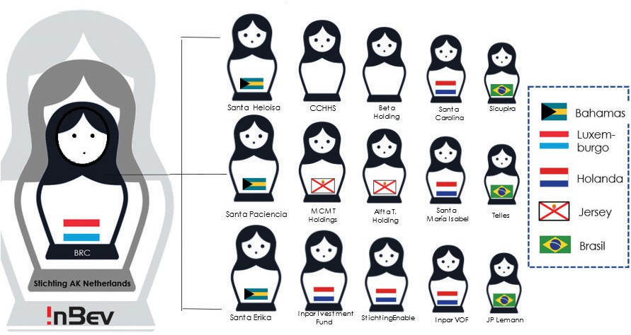
Fuente: elaboración propia en base a Opencorporates.com; Offshore Leaks Database y AB-INBEV (2016).
Sin embargo, fue la siguiente compra orquestada por Lemann, Telles y Sicupira la que los posicionó definitivamente en el mapa global de los fondos de private equity y transformó a AMBEV de una “estrella fugaz” a un verdadero “bocado de carnada premium”. Así, en 2008, INBEV “pescó” a la norteamericana Anheuser-Busch, en una fusión que situó al grupo en una posición inalcanzable para sus competidores. En ese momento, la nueva AB-INBEV tenía ahora una cuota de mercado del 20,6%, superior a la suma de sus dos adversarios más directos: SAB-Miller (12,45%) y Heineken (6,58%) (INBEV, 2008). Esta operación se destacó como una de las mayores fusiones y adquisiciones (M&A) transatlánticas de todos los tiempos y fue la tercera compra más grande de una empresa estadounidense por parte de una firma extranjera (Kumar, 2019). El nuevo grupo, que producía tres de las cinco cervezas más vendidas en el mundo (Bud-weiser, Bud Light y Skol) y generaba ingresos anuales por más de 36.000 millones de dólares, se posicionó además como la tercera mayor empresa global de productos de consumo, superando incluso a Coca-Cola(IN-BEV, 2008). De esta forma, INBEV se adueñó de Anheuser-Busch (AB), una histórica cervecería estadounidense que no solo producía el brand global Budweiser, sino que también contaba con la red de distribución más grande de EE.UU. y un despliegue publicitario significativo.
Además, AB había expandido su presencia en mercados clave, como México, donde controlaba el 50% del Grupo Modelo –productor de la marca Corona y líder del mercado con una cuota del 56%– , y en China, donde participaba con el 27% en Tsingtao, la cerveza más vendida (INBEV, 2008). El mercado chino, en particular, era uno de los objetivos de la fusión, ya que el nuevo directorio planeaba lograr una mejor integración entre la plataforma productiva de AB – concentrada en la parte Nord-oriental del país–y la de INBEV –ubicada en la parte sudoriental– y aumentar el poder de mercado de AB-INBEV, construyendo sobre la cuota del 21% que ambas empresas combinadas ya poseían. En efecto, una vez fusionada, la nueva empresa podía beneficiarse de la complementariedad de las redes globales de ambos grupos para asegurar una presencia mínima del 10% en los primeros cinco mercados mundiales, más allá de China: Estados Unidos (50%), Rusia (20%), Brasil (69%) y Alemania (10%). Finalmente, otro obje-tivo clave era ampliar el alcance global de Budweiser en 19 países donde la marca tenía una penetración limitada, pero donde INBEV contaba con una red de distribución como Brasil, Bélgica y Ucrania (INBEV, 2008).
No obstante, el nivel de endeudamiento de la empresa es un dato clave que no debe subestimarse: INBEV había contraído una deuda de 45.000 millones de dólares para financiar la operación de compra, es decir, casi la totalidad del monto a pagar (Kumar, 2019). Esto refleja la implementación de la misma estrategia que los controladores del fon-do 3G habían perfeccionado en Brasil desde la compra de Lojas Ameri-canas y Brahma; y que utilizarían repetidamente en los años sucesivos: “enrollar” sus propias firmas en empresas más grandes y, de este modo, aumentar el valor del activo controlado gracias a economías de escala, recortes de gastos y sinergias con el objetivo de obtener ganancias en el corto plazo (Dowd, 2019). Por medio de la adopción de una táctica popu-larizada por otros fondos de equity en la década de 1980, hacían un uso estratégico del apalancamiento financiero, costeando solo parcialmente las adquisiciones con recursos propios y financiando el resto a través de un endeudamiento masivo, respaldado por el flujo de caja de la empresa comprada (Mano, 2013). En esta lógica, AMBEV se convirtió en el “boca-do de carnada premium” que, al ser capturado y englobado en empresas cada vez más grandes, permitió a Lemann, Telles y Sicupira ascender en el oligopolio global de la cerveza, más con medios ajenos que propios.
Sin embargo, la expansión de la industria global de productos de con-sumo del fondo 3G no iba a detenerse allí. Durante los años siguientes, los tres banqueros brasileños protagonizaron la adquisición de gigantes alimenticios y firmas simbólicas del capitalismo norteamericano, como Burger King (2010), Tim Hortons (2014), Heinz (2013), Kraft (2015) y Pope-yes (2017), casi siempre en asociación con Berkshire Hathaway, el fon-do del inversionista Warren Buffet. En particular, las compras de Kraft (45.000 millones de dólares) y Anheuser-Busch se encontraban, en 2016, entre las cinco mayores fusiones de la historia en el segmento de pro-ductos de consumo de primera necesidad (Cheng, 2017). El uso extremo del apalancamiento financiero, combinado con el recorte agresivo de gastos –mediante una forma de presupuestación llamada zero based budgeting, orientada a obtener continuos ahorros de costos–, permitía obtener rápidos aumentos en la rentabilidad. No obstante, a largo plazo, esta estrategia tenía un límite, y en varias ocasiones los títulos de las empresas controladas por 3G, tras un pico inicial, sufrieron caídas abruptas en su valor. Si se combina esto con el modus operandi del fondo brasileño, que, a diferencia del comportamiento típico de los fondos de private equity, ha mantenido el control de las acciones de las firmas adquiridas a lo largo del tiempo, involucrándose activamente en su ges-tión, la única opción frente al deterioro de los indicadores financieros es una expansión indefinida. En efecto, “cuando 3G ha removido todas las ineficiencias en su empresa ‘blanco’ original, a menudo busca combinar-la con una compañía más grande, con costos más grandes para recortar” (Dowd, 2019, p.3, traducción propia).
No debe sorprender, por ende, que el 10 de octubre de 2016 AB-INBEV emprendiera una nueva adquisición, protagonizando la tercera fusión y adquisición M&A más grande de la historia (AB-INBEV, 2017) y haciéndo-se del segundo grupo cervecero mundial y su principal competidor, el británico-sudafricano SAB-Miller. La inédita presencia global del nuevo grupo permitió anunciar a los inversores la construcción de la First Truly Global Beer Company, aludiendo no solo al control de una cuota de mercado en casi todos los países del mundo, sino también a la diferencia con la gravitación mucho más europea de sus competidoras restantes.
Principales fusiones AB-INBEV
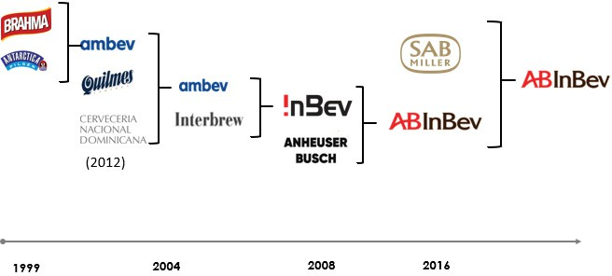
Fuente: elaboración propia.
Esta nueva fusión –renombrada “Megabrew”– unía redes distributivas complementarias, ya que SAB-Miller era líder en Asia y África, regio-nesque se convertirían en prioritarias para el nuevo grupo al reducir la dependencia de los mercados estadounidense y brasileño. Además, reconfiguraba la función de AMBEV, no solo para dominar los merca-dos latinoamericanos y distribuir las marcas globales de ABINBEV, sino también para contrarrestar el avance de la segunda compañía cervecera mundial en el continente: Heineken (Hartman, 2018). Como de costumbre, la dimensión financiera resultó fundamental. La fusión de AB-IN-BEV y SAB-Miller –que en el periodo 2006-2016 habían generado para sus accionistas un retorno del 492% y 508%, respectivamente, gracias al aumento del valor bursátil y la distribución de dividendos (Kumar, 2019)– aseguraba al menos 1.400 millones de dólares en ahorros produci-dos por las nuevas sinergias, proyectados para los siguientes cuatro años (AB-INBEV, 2015). Sin embargo, la operación de M&A que transformó definitivamente la industria cervecera a nivel mundial había sido financiada solo parcialmente con recursos propios, mientras que el resto había sido costeado por medio de un nuevo endeudamiento por 75.000 millones de dólares (AB-INBEV, 2015) –una cifra que, según otras fuentes, habría superado los 100.000 millones (EuropeanCEO, 2019)–.
Figura 8. Principales cerveceras a nivel mundial
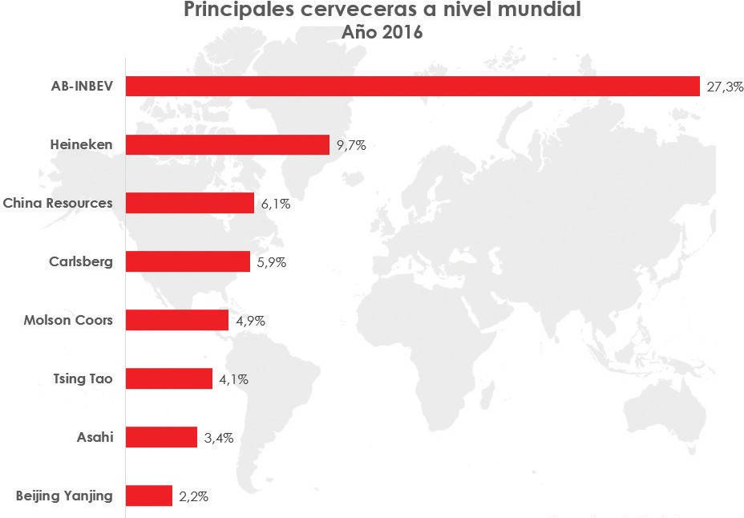
Fuente: elaboración propia en base a J.P. Morgan (2018).
No obstante, esto no impidió a 3G planificar nuevas adquisiciones. En efecto, Lemann, Telles y Sicupira habían desempeñado un rol central en la compra de SAB-Miller, gracias al vínculo que mantenían con sus prin-cipales accionistas: la familia colombiana Santo Domingo y el fondo de inversión estadounidense Altria, con el cual previamente habían com-prado Kraft. En 2016, 3G promovió la fusión de Heinz-Kraft con Monde-lez –otra empresa ubicada en el top 10 de los productos de consumo– y, en 2017, con Unilever. Sin embargo, ninguna de estas iniciativas tuvo éxi-to. En el caso del fallido intento de fusión con Unilever, el formato de compra apalancada –ya característico de 3G– habría generado preocupa-ción entre los accionistas.Según una fuente del diario inglés The Guar-dian, “lo que efectivamente se ofrecía a los accionistas era un acuerdo financiado con su propio dinero” (Davies, 2017, traducción propia). Por su parte, la dirección de Unilever rechazó la propuesta de compra citan-do explícitamente el fondo brasileño y su modus operandi (Dowd, 2019).
Figura 9. Trayectoria de internacionalización de AMBEV
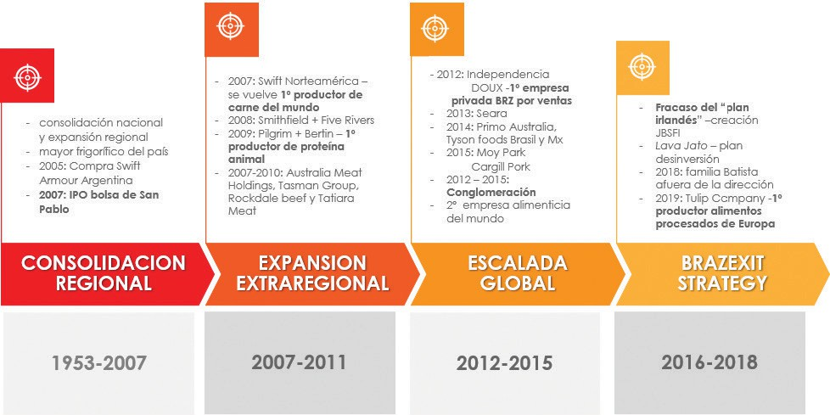
Fuente: elaboración propia.

Conclusión
Tanto la familia Batista como los banqueros que controlan el fondo G3 –Jorge Paulo Lemann, Marcel Telles y Carlos Alberto da Veiga Sicupira–forman parte de una fracción de la burguesía brasileña vinculada principalmente a sectores productivos primario-extractivos y orientados a la exportación. Durante la fase estatal neodesarrollista, esta fracción ganó protagonismo político y ha estado entre los principales beneficiarios de la política de creación e internacionalización de empresas “Campeones Nacionales”. En particular, el frigorífico JBS –la empresa trasnacional propiedad de la familia Batista– y AMBEV –la cervecera controlada por G3 e integrada en el grupo global AB-INBEV– han sido considerados casos exitosos de esta política industrial. Esta estrategia se basaba en la convicción de que una economía globalizada requiere que las empre-sas nacionales alcancen mayor tamaño y poder de mercado para compe-tir internacionalmente. Ambas empresas encontraron en el BNDES, los fondos de pensión de las principales empresas públicas (PREVI, PETROS, FUNCEF, POSTALIS) y el CADE aliados fundamentales en su consolida-ción en el mercado interno brasileño y en su expansión regional y global. Gracias a este respaldo, y como resultado de las estrategias de internacio-nalización emprendidas en los últimos veinte años, JBS se ha convertido en la mayor procesadora de proteína animal y la segunda mayor empre-sa de alimentos del mundo. Es la principal productora mundial de carne bovina y de aves; la segunda en carne de cerdo y la mayor empresa pri-vada de Brasil en ventas. Por su parte, AMBEV, conocida como la “prime-ra multinacional brasileña”, es hoy una pieza clave en la estrategia global del primer grupo mundial de la cerveza –la First Truly Global Beer Com-pany y la tercera mayor empresa global de productos de consumo. Su rol consiste en mantener el dominio de las marcas de ABINBEV en la región latinoamericana.
No obstante, si se toma el desarrollo en sentido integral como medida del éxito de estas políticas estatales orientadas a estimular la formación de grandes empresas oligopólicas, así como de los efectos del proceso de concentración y centralización de capitales liderado por la burguesía periférica y dependiente, se puede afirmar que el precio pagado por la sociedad brasileña para convertir a JBS y AMBEV en “Campeones Nacionales” ha sido elevado.
En primer lugar, la internacionalización de JBS y AMBEV ha estado marcada desde sus inicios por un proceso de extranjerización de sus operaciones y de su control accionario. Aunque en 2010 el Ministerio de Relaciones Exteriores de Brasil aún consideraba a AMBEV una empresa nacional y celebraba su fusión con INTERBREW como un éxito de la misma, la antigua “primera multinacional brasileña” se había convertido tempranamente en una subsidiaria, cuyo diseño estratégico se realizaba en Europa y cuyos dueños brasileños administraban a través de subsidiarias registradas en varios paraísos fiscales. Los accionistas usaron la cer-vecera brasileña como una “carnada premium” que le permitiera escalar el oligopolio global de la cerveza y aumentar el valor de su propio paque-te accionario, ampliando el tamaño del grupo empresarial al que perte-necía AMBEV. En cuanto a JBS, el corazón del “Plan irlandés” fallido en 2017 consistía justamente en trasladar el control de operaciones a Irlanda, el domicilio fiscal al Reino Unido y su actividad bursátil de San Pablo a Nueva York. Aunque este intento se frustró por la oposición del accionista BNDES, la “Brazexit strategy” se implementó parcialmente con la creación de la subsidiaria JBS Foods International B.V. (JBSFI), con sede en los Paí-ses Bajos y cotizada en la bolsa de Nueva York. Esta subsidiaria abarca el 85% de las actividades de JBS, incluidas todas sus operaciones internacio-nales y su negocio avícola en Brasil. Además, las filiales norteamericanas de JBS, que concentran el 50% de su producción y fueron posibles única-mente gracias al apoyo financiero del BNDES, cuya exposición hacia el frigorífico alcanzó niveles sin antecedentes en la historia del banco de desarrollo, compiten directamente con las unidades brasileñas de la mis-ma empresa. Aprovechan, además, la ausencia de restricciones fitosanitarias que limitan las exportaciones desde Brasil.
En segundo lugar, se pueden observar mecanismos de evasión fiscal en las operaciones de AMBEV y JBS. Como ilustramos, Lemann, Telles y Sicupira recurrieron a una compleja estructura de subsidiarias en paraísos fiscales para gestionar su participación en INBEV e, indirectamente, en AMBEV: BRC, la herramienta utilizada para participar en el holding de control Stichting AK Netherlands, tiene sede en Luxemburgo, pero cuenta con una intrincada red de empresas en los Países Bajos, Bahamas y la isla de Jersey atrás . En el caso de JBS, además de la “sustitución de exportaciones” que redujo la recaudación fiscal en Brasil, la empresa trasladó el domicilio fiscal y la sede operativa de varias subsidiarias a Europa. A esto se agrega el descubrimiento de cuentas offshore empleadas por los hermanos Batista para pagar parte de la compra del frigorífico Ber-tin, produciendo una sobrevaloración del activo y un perjuicio para el BNDES y los fondos de pensión.
Naturalmente, esta dimensión adquiere aún más relevancia al considerar la participación de JBS en varios esquemas de corrupción, desde las acusaciones por insider trading a la participación en una red de sobornos a inspectores del Ministerio de Agricultura para certificar productos cárnicos adulterados, pasando por el involucramiento en la investigación Lava Jato, que ha tocado todos los principales “Campeones Nacionales”.
Todo esto arroja una sombra sobre un tercer nivel de análisis: la con-centración desmedida de fondos públicos o provenientes de los ahorros de los trabajadores (fondos de pensión) en financiar unas pocas empresas “Campeones Nacionales”. En el caso de AMBEV y el fondo 3G, aunque el apoyo del BNDES y del Tesoro brasileño fue limitado, resultó significativo. Sin embargo, en el caso de JBS, el financiamiento proveniente del banco de desarrollo, la Caixa Econômica Federal y los fondos de pensión de las empresas públicas fue crucial.
Como hemos visto, este apoyo facilitó el proceso de consolidación, internacionalización y conglomeración del grupo empresarial controla-do por la familia Batista, pero no se ha traducido en un aumento signi-ficativo del empleo en Brasil ni en mayor recaudación fiscal, por lo cual los resultados económicos de dicho respaldo son discutibles. Al contra-rio, lo que se observa en el caso de AMBEV y JBS es un proceso de centra-lización del capital en el mercado interno y la creación de oligopolios en industrias de consumo masivo, cuyas consecuencias negativas en términos de precio al consumidor y relación monopsonica con la extensa base de proveedores locales constituyen la otra cara de la moneda de la creación de empresas “Campeones Nacionales”. Este proceso, cuando no fue impulsado directamente por organismos de crédito públicos o “inverso-res institucionales”, ha sido avalado indirectamente por el Estado brasi-leño a través de los fallos del CADE.
No obstante, consideramos que el recorrido de JBS y AMBEV demuestra que las problemáticas recientes en la internacionalización de los “Cam-peones Nacionales” brasileños –extranjerización de las empresas, eva-sión tributaria, concentración de recursos públicos y centralización del mercado interno– no responden simplemente a un “fracaso” de la polí-tica industrial emprendida durante la fase estatal neodesarrollista. Se trata, más bien, del resultado contradictorio de la interacción entre las políticas públicas de apoyo a la internacionalización del capital brasile-ño y las estrategias empresariales emprendidas por los grupos involucra-dos, sus casas matrices y filiales. Del producto de un nuevo movimiento de integración subordinada de la economía brasileña al capitalismo mundializado en las nuevas condiciones que el mercado global reserva a la periferia latinoamericana.
Dario Clemente
Doctor en Ciencias Sociales por la Universidad de Buenos Aires (UBA) e investigador del Consejo Nacional de Investigaciones Científicas y Técnicas (CONICET) de Argen-tina en el Instituto de Investigaciones Políticas (IIP) de la Universidad Nacional de San Martín (UNSAM). Se desempeña como docente en varias universidades públicas y es miembro de dos Grupos de Trabajo de CLACSO. Se ocupa de temas vinculados a la inserción internacional de Sudamérica en la Globalización productiva y comer-cial, articulando una recuperación de las Teorías de la Dependencia con los enfo-ques latinoamericanos de la Teoría crítica del Estado y la obra de Gramsci. Es autor de “La hegemonía que no fue. Brasil y Sudamérica durante el ciclo progresista”, y “El Neodesarrollismo en el Cono Sur: ¿crónica de una década pasada?” por El Colectivo/ Casa de las Américas

Referencias
AB-INBEV. (2015). Building the First Truly Global Beer Company.
AB-INBEV. (2017). International Business Strategy. Recuperado de https://es.slideshare. net/raoulgauthier/ab-inbev-internationalisation-strategy
Casanova, L. (2010). “Las multinacionales latinoamericanas en los albores de una gran oportunidad”. Revista de Administração de Empresas, 50(4), 439–445.
CEPAL. (2005). La inversión extranjera en América Latina y el Caribe. Naciones Unidas. 2005. Recuperado de https://www.cepal.org/es/publicaciones/1130-la-inversion-extranjera-america-latina-caribe-2005
Chain Reaction Research. (2017). JBS – Financial Restructuring Could Be Delayed Due to Serious Allegations. Recuperado de https://chainreactionresearch.com/wp-content/ uploads/2017/06/jbs_financial_restructuring_could_be_delayed_due_to_serious_ allegations_1706281.pdf
Cheng, E. (2017, fevereiro 17). 3G and Buffett’s Berkshire behind what could be the largest US purchase of a foreign company. CNBC. Recuperado de https://www. cnbc.com/2017/02/17/3g-and-buffetts-berkshire-behind-what-could-be-the-largest-us-purchase-of-a-foreign-company.html
Clemente, D. (2017). ¿Hace falta ser líder? Brasil y la expansión de las empresas “campeones nacionales”. Revista Chilena de Relaciones Internacionales, I(1), 101–126.
Clemente, D. (2019). El Estado neodesarrollista en Brasil y su crisis: apuntes en perspectiva histórica. Mediações-Revista de Ciências Sociais, 24(1), 102–126.
Clemente, D. (2021a). La hegemonía que no fue. Brasil y Sudamérica durante el ciclo progresista. Buen: El Colectivo.
Clemente, D. (2021b). Robert Cox, los neogramscianos y el regionalismo post-hegemónico en Sudamérica. Una revisión crítica de la literatura sobre el proyecto regional de Brasil y la hegemonía (2003-2016)” en. OIKOS Revista de Economia Política Internacional, 20(2).
Clemente, D. (2022). From Lula to Bolsonaro: the Crisis of Neodevelopmentalism in Brazil. Latin American Perspectives, 49(243), 87–103.
Clemente, D. (2023a). El Neodesarrollismo en Brasil como relación de fuerzas: un ensayo de conceptualización concreta. In D. Clemente & M. Féliz (Orgs.), Neodesarrollismo en el cono sur: lo que fue y será. Buenos Aires: El Colectivo.
Clemente, D. (2023b). EL NEODESARROLLISMO EN BRASIL EN PERSPECTIVA HISTÓRICA (2003-2016): FASE ESTATAL, CRISIS ORGÁNICA Y SALIDA AUTORITARIA. e-l@tina.
Revista electrónica de estudios latinoamericanos, 22(85), 20–33.
Clemente, D. (2024). The “National Champions” strategy in Brazil. Insights from JBS, VALE and AB-INBEV’ internationalization process (2003-2018). Brazilian Journal of Political Economy.
Consultancy.uk. (2018). The 50 largest FMCG/consumer goods companies in the world. Recuperado de https://www.consultancy.uk/news/18765/the-50-largest-fmcg-consumer-goods-companies-in-the-world#:~:text=Nestle%2C Procter %26 Gamble and Pepsico,goods companies in the world.
Cuadros, A. (2016). Brazillionaires: The godfathers of modern Brazil. Profile Books. Davies, R. (2017, fevereiro). How Unilever foiled Kraft Heinz’s £115bn takeover bid. The
Guardian. Recuperado de https://www.theguardian.com/business/2017/feb/20/ how-unilever-foiled-kraft-heinzs-115m-takeover-bid-warren-buffett
De Camargos, M. A., & Barbosa, F. V. (2001). AmBev: Fusão Antárctica/Brahma, uma Necessidade Estratégica e seus Impactos. Recuperado de http://www.anpad.org. br/admin/pdf/enanpad2001-gin-970.pdf
Dieguez, C. (2015). O ESTOURO DA BOIADA. Piauí. Recuperado de https://piaui.folha. uol.com.br/materia/o-estouro-da-boiada/
Dinheiro, I. (2003). OS NOVOS DONOS DO GP. Istoè Dinheiro. Recuperado de https:// www.istoedinheiro.com.br/noticias/financas/20030709/novos-donos/18952
Diniz, Eli;, Gaitán, F., & Boschi, R. (2012). Elites estratégicas y cambio institucional: la construcción del proyecto post-neoliberal en Argentina y Brasil. Revista de Estudos e Pesquisas sobre as Américas, 6(2).
Diniz, Eli. (2005). Empresário, Estado e Democracia: continuidade e mudança entre os governos Fernando Henrique e Lula”; Trabalho apresentado no Seminário La esperanza venció al miedo? Una evaluación de los primeros años del gobierno Lula en Brasil, Centro de Estudios Brasil.
Dowd, K. (2019). How 3G Capital and a $50B buyout turned Kraft Heinz upside down. pitchbook.com. Recuperado de https://pitchbook.com/news/articles/ how-3g-capital-and-a-50b-buyout-turned-kraft-heinz-upside-down
Equipe BeefPoint. (2007). Friboi passa a ser o maior frigorífico do mundo. Recuperado 15 de julho de 2020, de BeefPoint.com website: https://www.beefpoint.com.br/ friboi-passa-a-ser-o-maior-frigorifico-do-mundo-36491/
Equipe BeefPoint. (2009). As novas multinacionais brasileiras do setor de proteinas animais. Recuperado 15 de julho de 2020, de BeefPoint.com website: https://www.beefpoint. com.br/as-novas-multinacionais-brasileiras-do-setor-de-proteinas-animais-57247/ EuropeanCEO. (2019, março 21). AB InBev CEO Carlos Brito remains optimistic despite market challenges. EuropeanCEO.com. Recuperado de https://www.europeanceo.com/ profiles/ab-inbev-ceo-carlos-brito-remains-optimistic-despite-market-challenges Finchelstein, D. (2013). Estado e internacionalización de empresas: los casos de Argentina,
Brasil y Chile. Desarrollo Económico, 113–142.
Guerrero, W. V. de O. (2014). Estado e hegemonia financeira: crítica à política de internacionalização do capital brasileiro do governo do PT. Revista Urutágua, 30, 109–123.

Hartman, T. (2018). Brazilian beer battles. Reuters. Recuperado de http://fingfx. thomsonreuters.com/gfx/rngs/HEINEKEN NL-BRAZIL/010070SW1PY/index.html ICMR. (2004). The Interbrew-AMBEV Merger Story. Recuperado de https://www.icmrindia.
org/casestudies/catalogue/Business Strategy2/BSTR137.htm INBEV. (2008). Creating the Global Leader in Beer.
JBS. (2020). Localização e Áreas de Atuação. Recuperado 15 de julho de 2020, de jbs.com website: https://ri.jbs.com.br/a-jbs/localizacao-e-areas-de-atuacao/
Kumar, B. R. (2019). Mergers and Acquisitions by Anheuser-Busch InBev. In B. R. Kumar (Org.), Wealth Creation in the World’s Largest Mergers and Acquisitions. (p. 69–77). https://doi.org/http://doi-org443.webvpn.fjmu.edu.cn/10.1007/978-3-030-02363-8_6 Mano, C.(2013). Umplanode Jorge Paulo Lemannparaconquistaromundo. Exame. Recuperadode https://exame.com/revista-exame/um-plano-para-conquistar-o-mundo/ Martuscelli, D. E. (2018). Balanco dos governos petistas e análise dos realinhamentos
de clase na crise do gobernó Dilma. In H. Ouviña & M. C. Thwaites Rey (Orgs.), Estados en disputa: auge y fractura del ciclo de impugnación al neoliberalismo en América Latina (p. 90–120). El Colectivo.
MDIC. (2011). Brasil Maior. Inovar para competir. Competir para crescer.
Mendes, L. H. et al. (2017, julho 7). A saga da JBS. Valor Econômico. Recuperado de https:// www.valor.com.br/especial/jbs
Mortimore, M. (2006). The Transnationalization of Developing America: Trends, Challenges and (Missed) Opportunities. In S.-A. D. y S. K. C. (Org.), The Political Economy of Hemispheric Integration: Responding to Globalization in the Americas (p. 27–56). Palgrave Macmillan.
Oliver, L. (2018). Ciclos de Estado y ecuación Estado-sociedad civil en Brasil y México. In M. C. Ouviña, Hernán ; Thwaites Rey (Org.), Estados en disputa: auge y fractura del ciclo de impugnación al neoliberalismo en América Latina (p. 265–300). Buenos Aires: El Colectivo.
Poinski, M. (2017, agosto 17). Can scandal-plagued JBS’s plans for an IPO succeed? fooddive.com. Recuperado de https://www.fooddive.com/news/can-scandal-plagued-jbss-plans-for-an-ipo-succeed/449504/
Portantiero, J. C. (1981). Los usos de Gramsci. In Los usos de Gramsci. Mexico: Editorial Folios.
Rodrigues, F., & Gramacho, W. (2000). Conselheira do Cade favoreceu amigos, diz PF. Folha de S.Paulo. Recuperado de https://www1.folha.uol.com.br/fsp/dinheiro/ fi2207200016.htm
Schmidt, B. (2015). Empresas de bilionários receberam apoio do BNDES. Exame. Recuperado de https://exame.com/economia/empresas-de-bilionarios-receberam-apoio-do-bndes/
Sharma, S., & Schlesinger, S. (2017). The rise of big meat: Brazil’s extractive industry.
Singer, A. (2015). Cutucando onças com varas curtas: O ensaio desenvolvimentista no primeiro mandato de Dilma R ousseff (2011-2014). Novos Estudos CEBRAP, 34(2), 43–71. https://doi.org/10.25091/s0101-3300201500020004
Skol Africa. (2020). Skol Africa. Recuperado 17 de dezembro de 2020, de skolafrica.com website: https://www.skolafrica.com/
Temóteo, A. (2017, março 13). Por meio do BNDES, Tesouro Nacional é sócio até de cervejaria. Correio Braziliense. Recuperado de https://www.correiobraziliense. com.br/app/noticia/economia/2017/03/13/internas_economia,580149/por-meio-do-bndes-tesouro-nacional-e-socio-ate-de-cervejaria.shtml
Toledo, L. (2016). JBS: o fim do plano irlandês. Exame. Recuperado de https://exame. com/negocios/jbs-o-fim-do-plano-irlandes/
Viga Gaier, R., & Parra-Bernal, G. (2017). Brazil’s BNDES lambasts JBS CEO switch, seeks family’s removal. Reuters. Recuperado de https://www.reuters.com/article/us-jbs-ceo/ brazils-bndes-lambasts-jbs-ceo-switch-seeks-familys-removal-idUSKCN1BT22M Zalesky, L. (2017). JBS and J&F Oklahoma share the risks. Western AG Reporter. Recuperado de https://www.westernagreporter.com/articles/jbs-and-jf-oklahoma-share-the-risks/

En la actualidad, como señala Singer (2015, p.64, traducción propia), la “superposición entre empresas productivas con inversiones rentistas y la asociación de capitales na-cionales con el grande capital internacional, entre otros, diluyeron las fronteras (…)”, haciendo que “(…) la variedad de intereses del capital puede estar más mezclada que antes”. En este sentido, nuestra referencia simplificada a una “burguesía industrial” y una “burguesía financiera” debe ser entendida como necesidad analítica de privi-legiar una línea de recorte por sobre otras posibilidades, no siendo en algún modo suficiente a representar la variedad de fracciones existentes y tampoco las numero-sas contradicciones que las atraviesan transversalmente (nivel de integración a los monopolios internacionales; sector económico; vinculación con el mercado interno o regional; grado de concentración etc.).
En marzo de 2014 comenzó oficialmente la operación policial Lava-Jato (“lavadero de autos”). Esta investigación tienesu eje en un esquema de sobornos organizado alrededor de la petrolera bajo control estatal Petrobras, a través de la cual varias em-presas pagaban sobornos a funcionarios y políticos a cambio de ganar licitaciones públicas. Parte de estos fondos ilícitos se emplearon para financiar campañas polí-ticas, lo cual ha redundado en la detención de miembros de casi todos los partidos brasileños, así como de funcionarios públicos y dirigentes de empresas.
El cambio de nombre se dio en 1970 después de la adquisición del primer frigorífico en la ciudad de Formosa, Estado de Goiás.
Empresas contratistas de la construcción.
J&F controla en Brasil las empresas Flora, productos de higiene personal, Eldorado Brasil, papel y celulosa, Canal Rural y Rádio Rural, Floresta Agropecuária, Âmbar energía y el Banco Original, creado como banco especializado en créditos para el agronegocio y ahora transformado en banco de inversiones. En EE.UU. controla J&F Oklahoma, empresa de actividades pecuarias. Anteriormente tuvo bajo su control la empresa láctea Vigor, cedida al grupo mexicano Grupo Lala y la firma de calzados Alpargatas, transferida a Itaúsa, Cambuhy Investimentos y Brasil Warrant (BW).
En 1997 el BNDES financió la adquisición por parte de FRIBOI de un frigorífico de SADIA en Barra do Garças, en Mato Grosso (Mendes, 2017).
Cuarta es la empresa Smithfield Foods, antes estadounidense y desde 2013 propiedad de la china Shuanghui en el WH Group, quinta es otra brasileña, BRF-Brasil Foods, fusión de las firmas Perdigão y Sadia (Sharma & Schlesinger, 2017).
Registrada en Texas al momento de la adquisición de las unidades de carne vacuna de Smithfield, J&F Oklahoma era utilizada por JBS USA para detener legalmente el ganado que era “hospedado” en el feedlot de Five Rivers (Zalesky, 2017).
Además, sin participar de la oferta pública inicial (IPO) de la nueva empresa, el BNDES habría quedado con acciones de JBS Brasil, compañía con un valor residual de mercado mucho inferior al que tenía cuando el banco empezó e invertir en ella (Toledo, 2016)
En noviembre de 2018 Joesley Batista fue encarcelado nuevamente, junto a dos ex ministros de Agricultura del gobierno de Dilma Rousseff, Antonio Andrade (PMDB) y Neri Geller (PP), con la acusación de haber formado parte de un esquema de corrup-ción que involucraba el Ministerio. No obstante, a los cuatro días de su detención Joesley fue liberado por el Tribunal de Apelaciones.
La diferencia entre bancos de inversión y private equity es que los primeros son ban-cos que se encargan de vender acciones de empresas listadas en el mercado abierto, es decir, conseguir accionistas, mientras que los fondos de private equity se ocupan de invertir sus propios fondos, o de terceros, en otras empresas, en general no cotiza-das en bolsa. De todas formas, a menudo sus actividades se sobreponen, como en el caso de la asesoría que ambas ofrecen para operaciones de M&A.
La relatora del caso en el CADE, Hebe Romano, fue acusada por la Policía Federal jun-to con los abogados Márcio Pugliese, Marco Antônio Campos Salles, Airton Soares y el presidente de la Associação Brasileira das Distribuidoras Antarctica Ataíde Guerreiro de participar en un supuesto esquema de sobornos, denunciado por ella misma, para asegurar el éxito de la fusión. Si bien el procurador llegó a la conclusión que Romano “favoreció sus amigos” en la operación, el pago de sobornos no fue demostrado y la decisión del CADE no fue revocada (Rodrigues & Gramacho, 2000).
El Estado brasileño mantiene una pequeña cuota accionaria (37 millones de acciones, del valor de 181 millones de dólares en 2017), depositada en el Banco do Brasil y en el Bradesco, derivada de un secuestro de bienes de ciudadanos de países del eje (Alemania, Italia, Japón) residentes en Brasil durante la segunda guerra mundial (1942). Esta decisión fue implementada por el presidente Getulio Vargas y afectó, entre otros, a las familias alemanas dueñas de Cervejaria Brahma (Temóteo, 2017).
Por 2015 Lemann era el hombre más rico de Brasil, Telles era tercero y Sicupira cuar-to. En segundo lugar, otro banquero, Joseph Safra (Schmidt, 2015).
El BNDES hasta 2014 aprobó puntualmente los planes de expansión de la empresa en Brasil
Otro caso sería el del supermercado Pão de Açucar, cuya fusión con el francés Carrefour en Brasil ha sido bloqueada, a causa principalmente de la oposición de otro grupo francés, Casino, que controla Pão de Açucar.
La sigla corresponde a la expresión inglés “Mergers and acquisitions”, fusiones y compras.
Skol es una marca de la ETN danesa Carlsberg, pero AMBEV detenta la licencia de fa-bricación de esa cerveza en Brasil, el mercado principal donde se consume, al punto que es considerada una cerveza brasileña. El grupo belga UNIBRA, uno de los fundadores de la marca, detenta los derechos para su comercialización en África (Skol Africa, 2020).
Más recientemente, en 2018 INBEV se ubicaba en quinto lugar, atrás de Nestlé, Procter & Gamble, Pepsico y Unilever, y justo delante de JBS (Consultancy.uk, 2018).
En 2014 la fusión entre Burger King y la canadiense Tim Hortons dio origen a la empre-sa Restaurant Brands International (RBI), en la cual fue englobada la estadounidense Popeyes en 2017. Desde 2014 RBI cotiza con ese nombre en la bolsa de Nueva York.
Esta forma de presupuestación prevé la redacción de los presupuestos anuales de una empresa desde cero, sin basarse en los años anteriores, lo cual obliga a los managers a justificar todos los gastos proyectados y los empuja a buscar continuamente nuevos rubros a recortar.

